Informacja o Miejskim Przedszkolu Nr 9 w Częstochowie w tekście łatwym do czytania – ETR (EASY TO READ)

Działalność
Przedszkole jest miejscem, gdzie bawią się i uczą dzieci. Dziećmi zajmują się nauczyciele, wychowawcy i osoby im pomagające.
Przedszkole obejmuje opieką i edukacją dzieci w wieku od 3 do 6 lat.

Dzieci podzielone są na 4 grupy.

W przedszkolu odbywają się zajęcia dodatkowe:
Religia
Rytmika
Język angielski
Zajęcia logopedyczne
Zajęcia z pedagogiem, psychologiem
Zajęcia taneczne
Robotyka Lego
Zajęcia gimnastyczne

Organizacja Przedszkola
Dyrektorem Przedszkola jest Pani mgr Beata Wyderka.
W przedszkolu pracują również nauczyciele, pomoc nauczyciela, woźne, kucharka, intendent oraz referent, logopeda, psycholog, pedagog, konserwator.
Przedszkole jest czynne od poniedziałku do piątku w godzinach od 6:00 do 17:00.
- Placówka znajduje się przy ul. Sabinowskiej 81/83 w Częstochowie Do głównego budynku prowadzą 2 wejścia od ulicy Sabinowskiej oraz od ulicy Zamoyskiego.
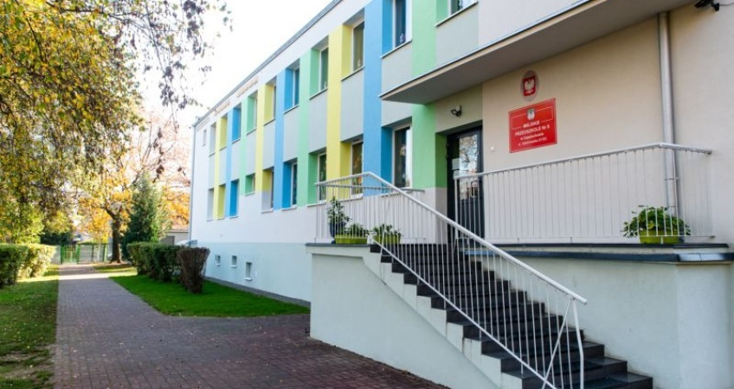
- Do wejścia głównego prowadzą schody. Schody są wyposażone w poręcze.
- Istnieje możliwość wejścia z psem asystującym

- Budynek Przedszkola nie jest dostosowany do potrzeb osób z niepełnosprawnościami.
- Placówka nie posiada parkingu.

Kontakt:
Jeśli chcesz się skontaktować z naszym przedszkolem możesz:
• napisać pismo i wysłać je na adres:
Miejskie Przedszkole Nr 9
ul. Sabinowska 81/83
42-202 Częstochowa
• możesz wysłać e-mail na adres:
  - mp09@edukacja.czestochowa.pl
  - napisać pismo i wysłać za pomocą platformy e-PUAP.
e-PUAP to Elektroniczna Platforma Usług Administracji Publicznej, trzeba mieć dostęp do internetu i założone konto.
Po zalogowaniu należy wyszukać podmiot Miejskie Przedszkole Nr 9
• możesz zadzwonić sam lub przy pomocy innej osoby na numer telefonu: 34-365-81-30.
• możesz przyjść do przedszkola od poniedziałku do piątku,
w godzinach 8:00-15:00.

